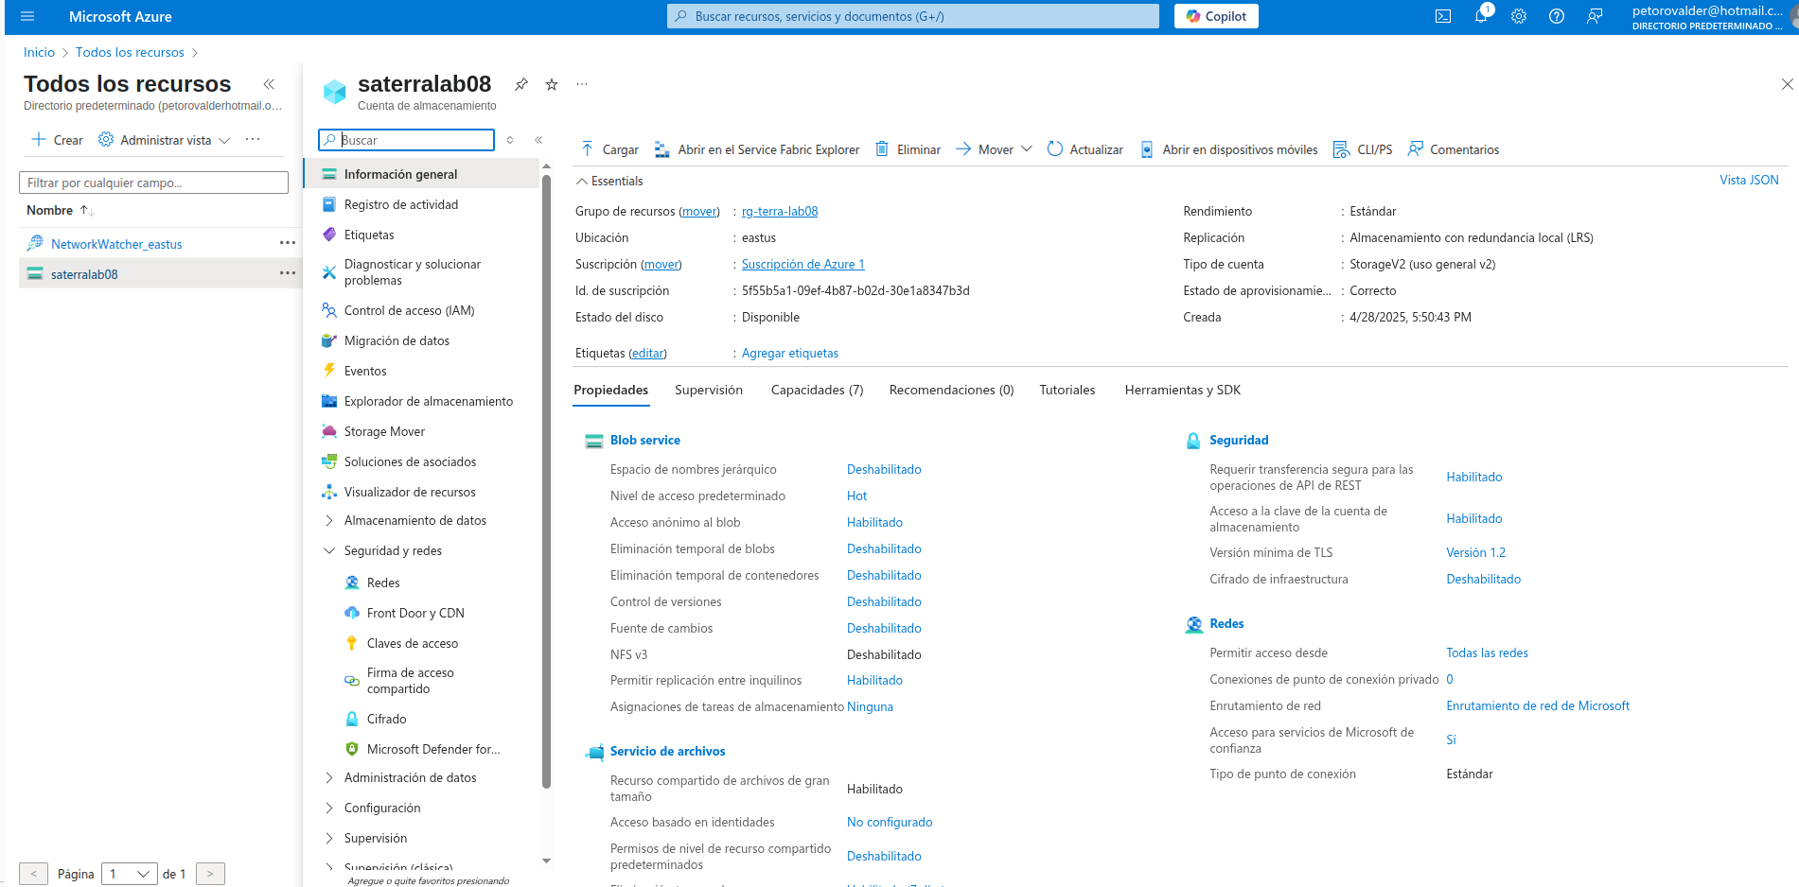
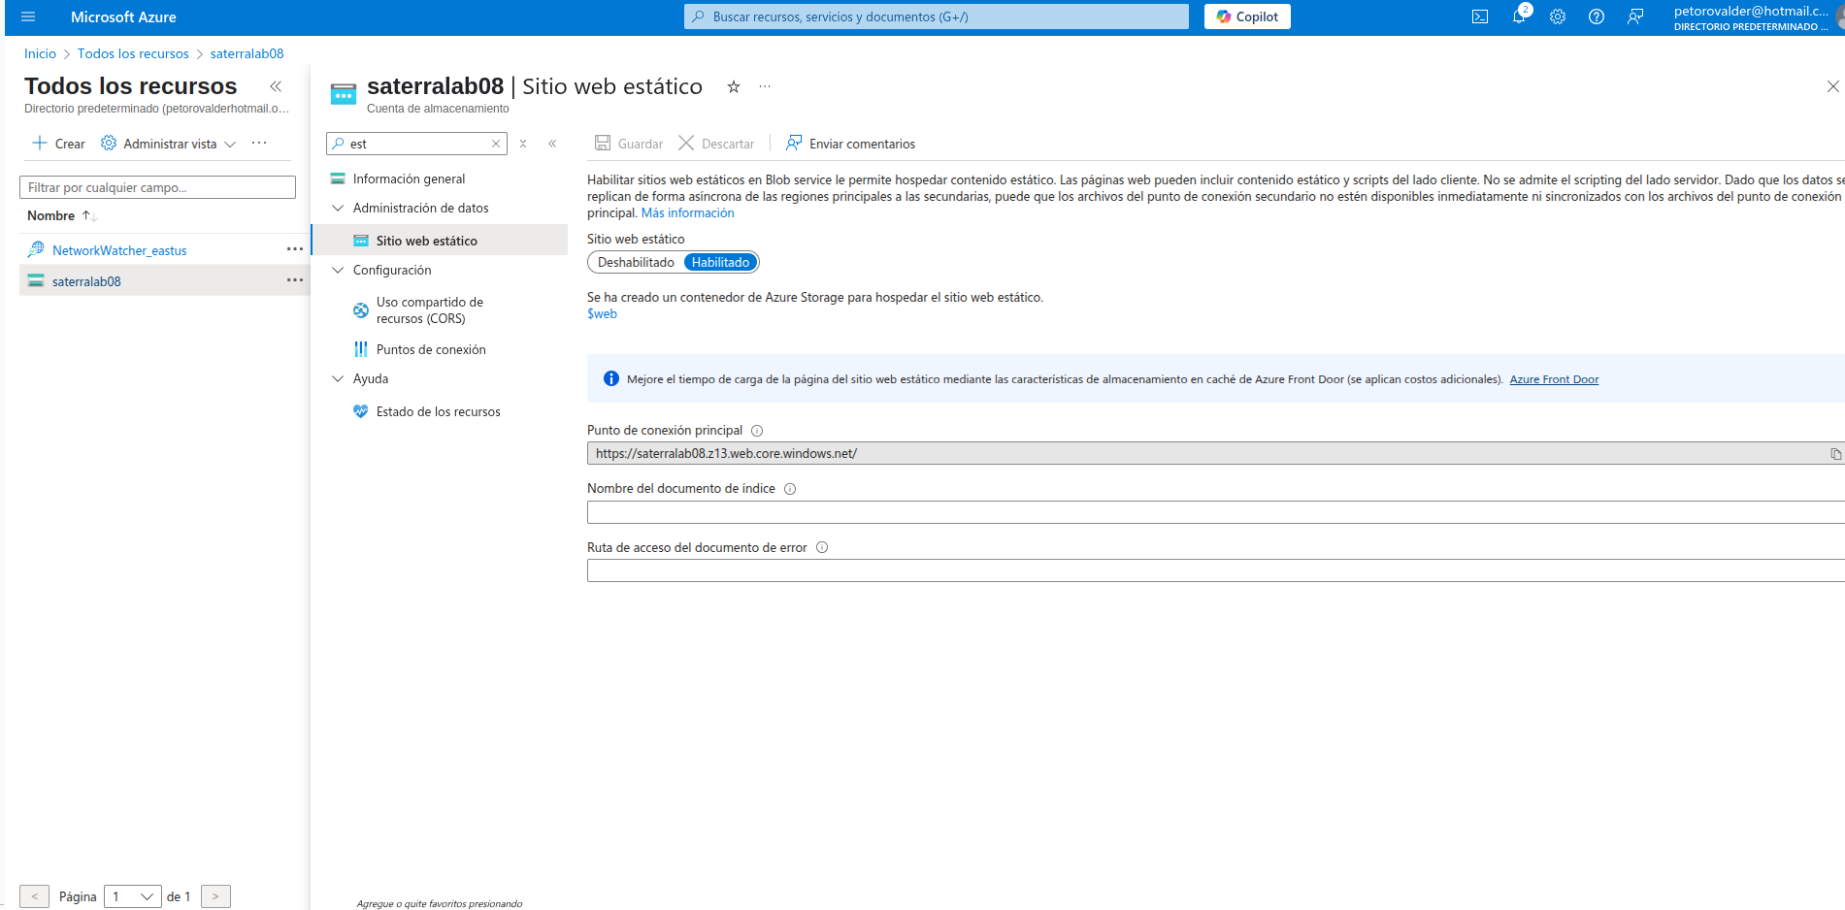

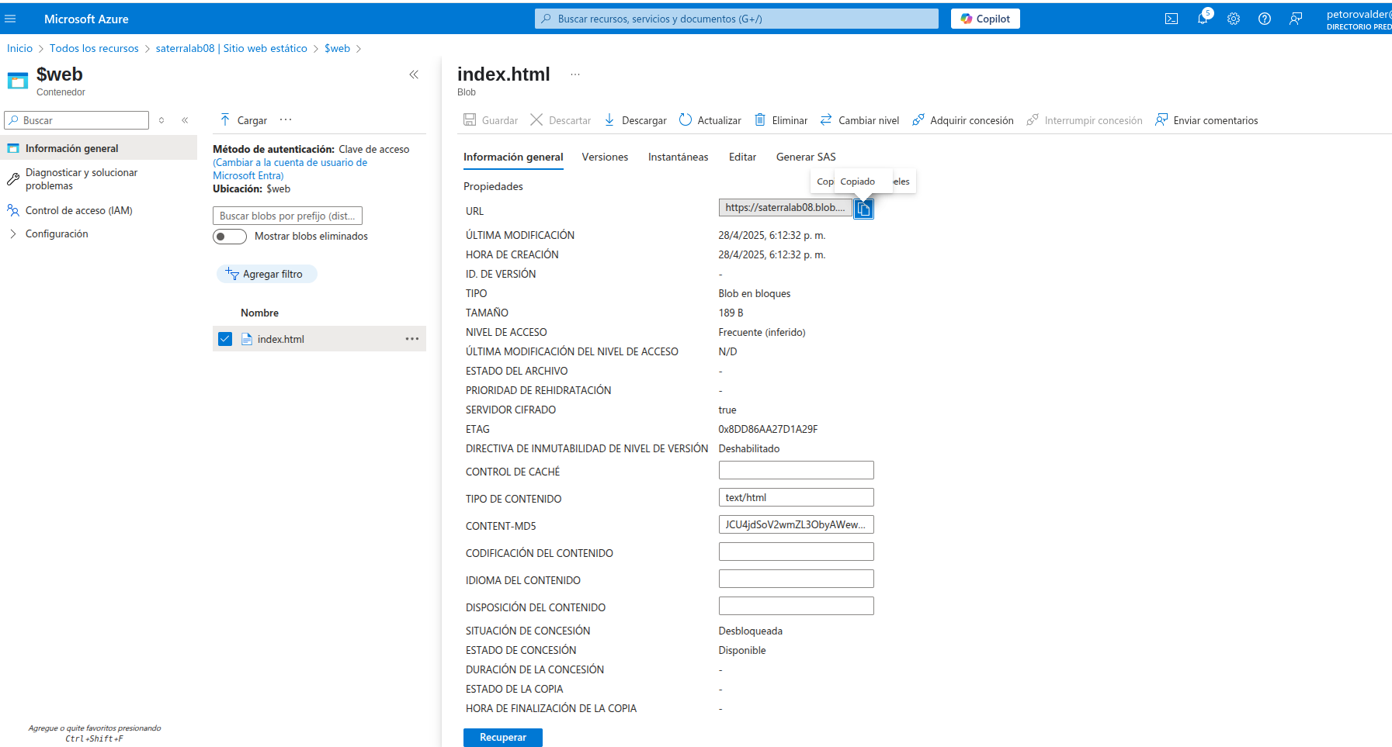



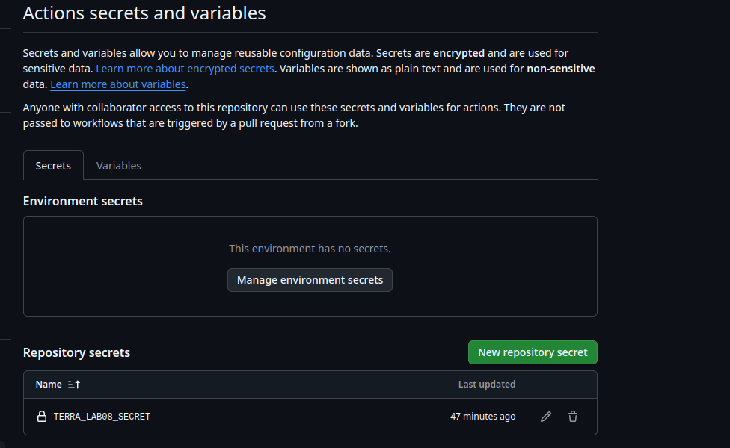

Objetivos:
Crear infraestructura completa con Terraform ✅
- Automatizar deploys con GitHub Actions ✅
- Publicar un sitio web estático en Azure ✅
- Diagnosticar y resolver errores como un DevOps pro ✅
- Aprender troubleshooting real de Azure Static Websites ✅

